**海南大学网络空间学院(密码学院)**

**实 验 报 告**

**实验课程： Java实验**

**实验名称：**  **实验2. 数据类型与运算符+结构化编程**

**学 号：**  **20233001569**

**姓 名：**  **陆宇聪**

**专业班级：**  **数据科学与大数据4班**

**指导老师： 李益红**

**完成日期： 年 月 日**

**评定成绩：**

实验2 数据类型与运算符+结构化编程

1. **实验目的**
2. 掌握变量和各种基本数据类型的使用，学会从键盘输入数据；掌握运算符及表达式的使用。
3. 学会Java各种选择结构，包括if~else结构和switch结构；学会Java各种循环结构的使用，包括while循环、do~while循环和for循环以及循环结构的嵌套。
4. **实验任务**
5. **学习除法（/）和求余数（%）运算符的使用**

编写程序，从键盘输入一个两位数，按数位逆序输出。提示：使用“%”和“/”运算符可求出每一位数字。图2-1是一次运行结果。

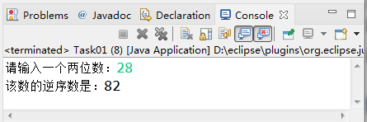

图2-1 程序运行结果

import java.util.Scanner;

public class ReverseNumber {

public static void main(String[] args) {

Scanner input = new Scanner(System.in);

System.out.print("请输入一个两位数: ");

int number = input.nextInt();

// 分离十位和个位

int tens = number / 10;

int units = number % 10;

// 逆序输出

System.out.println("逆序后的数字是: " + units + tens);

}

}

1. **学习变量和简单表达式应用**

编写程序，将摄氏温度37.5度转换为华氏温度，摄氏温度转换为华氏温度的公式为：华氏度 = (9/5)×摄氏度 + 32。

程序运行结果为：

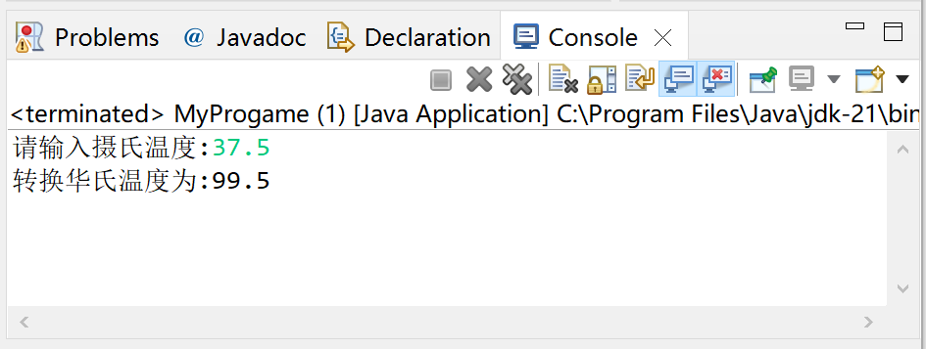

图2-2 程序运行结果

import java.util.Scanner;

public class CelsiusToFahrenheit {

public static void main(String[] args) {

// 创建Scanner对象以读取用户输入

Scanner input = new Scanner(System.in);

// 提示用户输入摄氏温度

System.out.print("请输入摄氏温度: ");

double celsius = input.nextDouble(); // 读取用户输入的摄氏温度

// 计算华氏温度

double fahrenheit = (9.0 / 5.0) * celsius + 32;

// 输出结果

System.out.println(celsius + "摄氏度等于" + fahrenheit + "华氏度");

}

}

1. **学习选择结构使用**

学习多分支的选择结构使用

对于一个成年人，BMI值的含义如下：

* 小于16，表示严重过轻；
* 16~18，表示过轻；
* 18~24，表示体重适中；
* 24~29，表示过重；
* 29~35，表示肥胖；
* 大于35，表示非常肥胖。

编写程序，从键盘上输入体重（单位：公斤）和身高（单位：米），输出体重在什么范围。图3-2是程序的一次运行结果。

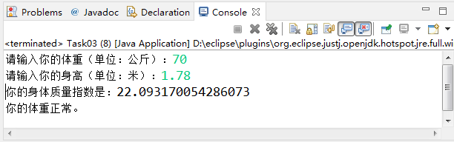

图3-2 程序运行结果

import java.util.Scanner;

public class BMICalculator {

public static void main(String[] args) {

Scanner input = new Scanner(System.in);

System.out.print("请输入您的体重（公斤）: ");

double weight = input.nextDouble();

System.out.print("请输入您的身高（米）: ");

double height = input.nextDouble();

double bmi = weight / (height * height);

if (bmi < 16) {

System.out.println("严重过轻");

} else if (bmi < 18) {

System.out.println("过轻");

} else if (bmi < 24) {

System.out.println("体重适中");

} else if (bmi < 29) {

System.out.println("过重");

} else if (bmi < 35) {

System.out.println("肥胖");

} else {

System.out.println("非常肥胖");

}

}

}

1. **编写程序，分别使用while循环、do~while循环和for循环结构**

计算并输出1-10000之间含有7或者是7倍数的整数之和及个数。程序运行结果如图所示。

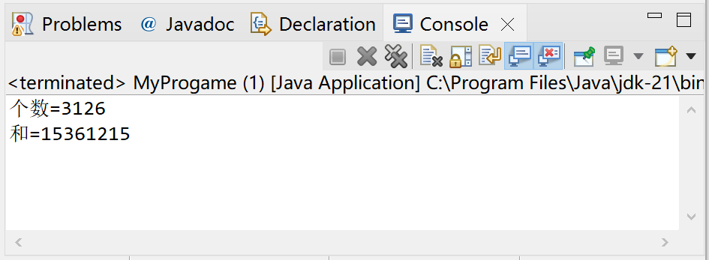

图2-4 实验结果展示

public class SumAndCountOfSevens {

public static void main(String[] args) {

int sum = 0, count = 0;

for (int i = 1; i <= 10000; i++) {

if (i % 7 == 0 || String.valueOf(i).contains("7")) {

sum += i;

count++;

}

}

System.out.println("总和: " + sum);

System.out.println("个数: " + count);

}

}

1. **编写程序，打印输出如图所示九九乘法表**

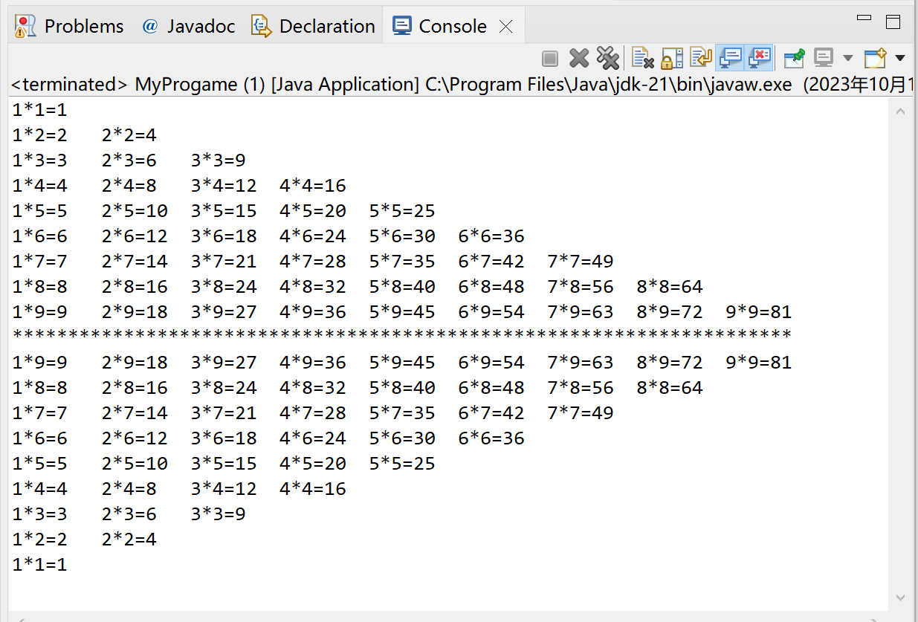

图2-5 九九乘法表

public class MultiplicationTable {

public static void main(String[] args) {

for (int i = 1; i <= 9; i++) {

for (int j = 1; j <= i; j++) {

System.out.print(j + "*" + i + "=" + (i * j) + "\t");

}

System.out.println();

}

}

}

1. **实验报告编写**

要求写出如下实验报告：

1. 按照实验报告的内容要求完成相应实验报告。
2. 报告中详细列出实验的主要步骤和实验结果。
3. 实验中的问题（认真填写实验报告模板提供的表格）和提高（完成实验的总结）。